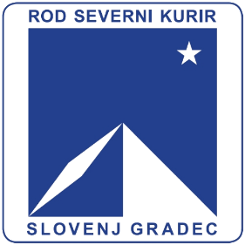



**LETNI TABOR 2019**

**Taborni prostor Gornji Kot**



**INFO BROŠURA**

**Pomembne informacije:**

**Datum:** sreda, 17. 7. 2019 do sobote, 27. 7. 2019

**Začetek:** Zbor ob 12.00 uri **Konec:** Po kosilu ob 13.00 uri

**Lokacija:** Taborni prostor v Gornjem Kotu (Dvor pri Žužemberku / **v pomoč hišna številka Gornji Kot 9** )

**Avtobusni prevoz:**

Avtobus bo organiziran ob zadostnem število zanimanja. (Izpolnite ob prijavnici). Lokacijo odhoda sporočimo naknadno.



**Lokacija:** Taborni prostor v Gornjem Kotu (dvor pri Žužemberku ( **v pomoč hišna številka Gornji Kot 9).** Nad taborom bodo možni parkirni prostori na bližnjih travnikih, kot je označeno na zemljevidu**.**

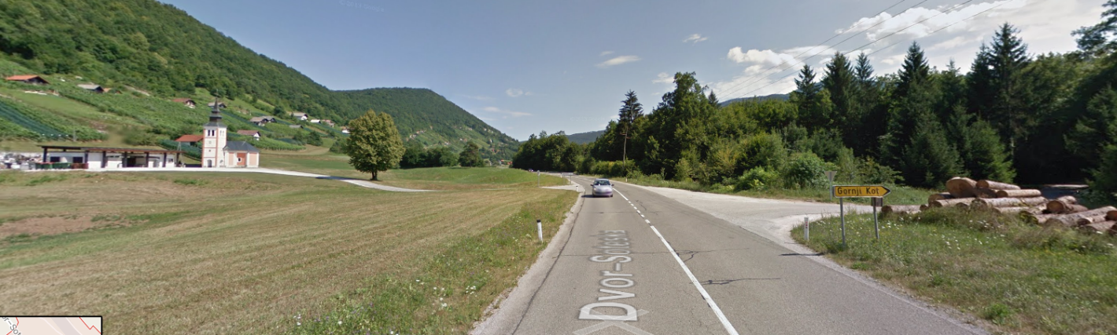

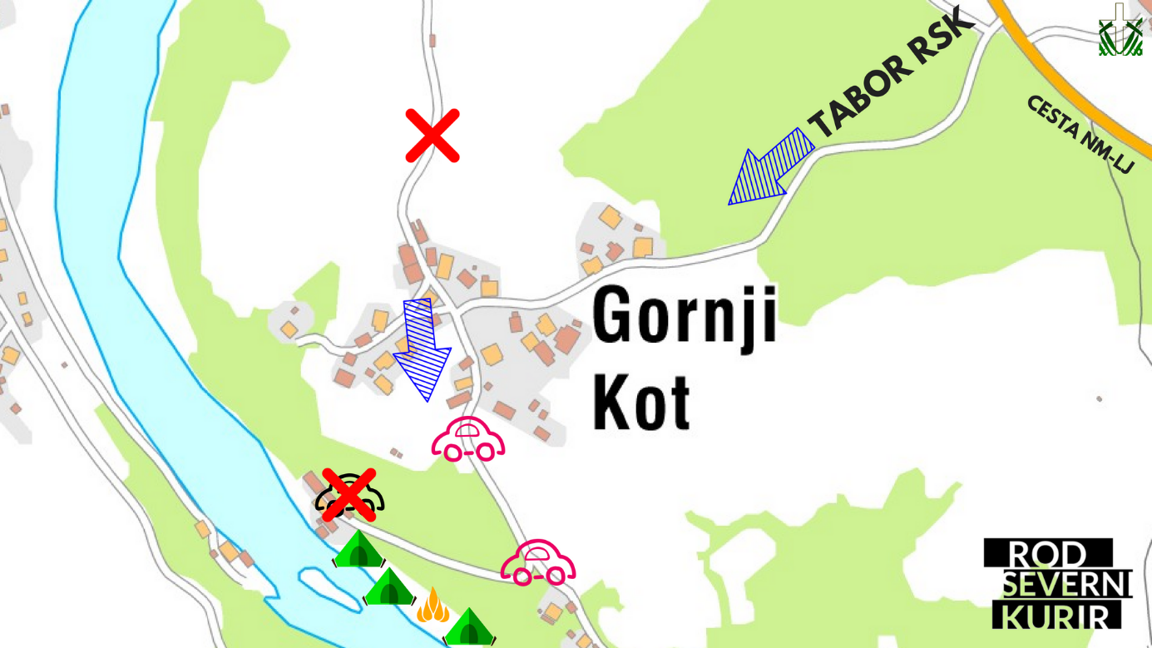

**  **

V vasi oz. nad taborom bodo urejena parkirišča, kjer boste lahko pustili vaše avtomobile.

Prosimo da avtov ne puščate parkiranih na platoju pri kmetiji in ob ali na cesti do tabora

Lokacija tabornega prostora ob reki Krki. (hišna št. Gornji Kot 9)

**Zaključni večer / Petek, 26. 7. 2019**

* Zadnji dan se lahko starši priključite na različnih dejavnostih, ki bodo potekale tekom dneva (npr. družinska orientacija, kopanje, poligon itd…)
* Zvečer ob 19.00 uri poteka tradicionalen piknik
* Ta dan bo potekalo tudi tekmovanje staršev za nagrado za najboljše pecivo/sladico. Udeležba je seveda prostovoljna.

**Sobota, 26. 7. 2019**

* **Pred odhodom iz tabora vsak otrok OBVEZNO !! pospravi svoj šotor (notranjost, ga podere, umije podenj in zloži.)**
* Predviden konec tabora je okoli 13.00 ure

**Cena taborjenja:**

* **Taborniki s plačano članarino  13 €/dan…………….**skupaj **140 €**
* **Taborniki z neplačano članarino 15 €/dan.………...** skupaj **165 €**

**(več informacij o plačilu dobite pri blagajničarki Mariji (**031 703 753**)**

**Željeno je, da se plača do začetka tabora**

**na Rodov TRR : SI56 6000 0000 0854 738 (Hranilnica Lon)**



SEZNAM OPREME:

Kaj vse rabim za na tabor?

* Nahrbtnik (kamor spraviš vse našteto)
* Spalna vreča
* Armaflex
* Pribor za osebno higieno (zobna ščetka in pasta, milo, šampon …)
* Spodnje perilo
* Nogavice (veliko)
* Kratke majice (pribl. 9 kom.)
* Kratke hlače (pribl. 5 kom.)
* Trenirka
* Dolge hlače
* Dolgi rokavi
* Topel pulover ali termoflis
* Palerina
* Kopalke
* Pižama, oblačilo za spanje
* Močnejši čevlji (gojzarji)
* Športni copati + eni za po vodi (Krka)
* Natikači (kroksi), šlapi
* Brisače (pribl. 3 kom. + še za na plažo ena)
* Jedilni pribor + menažka ali krožnik + kozarček
* Majhen nahrbtnik za izlete
* Kompas (če ga imaš)
* Taborniški kroj (če ga imaš)
* Taborniška izkaznica
* Svetilka
* Risalni pribor (svinčnik, barvice, šestilo, geotrikotnik, lepilo, škarje)
* Krema za sončenje
* Vrvica
* Trda podlaga (mapa)
* Potrjena zdravstvena izkaznica
* Denar (10EUR)

**NUJNO OBVEZNO:**

* **TABORNIŠKA RUTICA – OBVEZNO!**
* Zdravila
* Potrjena zdravstvena izkaznica
* Nekaj proti klopom (cekom) in komarjem ter mrčesu (Autan, Pips Biban, Biotip, Off, karkoli!!!)
* kapa ali klobuk
* Sončna krema

**KORISTNO:**

* Instrument (klavirja ne!)
* Fotoaparat
* Sončna očala
* Šivalni pribor
* Družabne igre

**NEZAŽELENE STVARI / PREPOVEDANE:**

Tamagoči, nintendo, walkman, discman, prenosni računalnik, mp3, mp4, tablični računalnik, iphone, Kakršne koli pametne ure, prenosna televizija, powerbank, igralne konzole, Howerboard**, MOBILNI TELEFON**